微信小程序

disableScroll 设置页面不能拖动

1 逻辑层

js文件里的代码

**App(Object object)**

注册小程序。接受一个 Object 参数，其指定小程序的生命周期回调等。

**App() 必须在 app.js 中调用，必须调用且只能调用一次。不然会出现无法预期的后果。**

**参数**

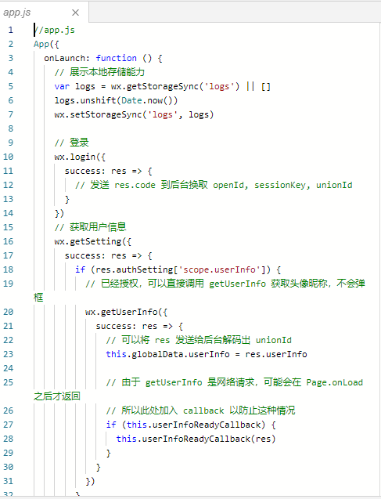

onLaunch: function () {

// 展示本地存储能力

var logs = wx.getStorageSync('logs') || []

logs.unshift(Date.now())

wx.setStorageSync('logs', logs)

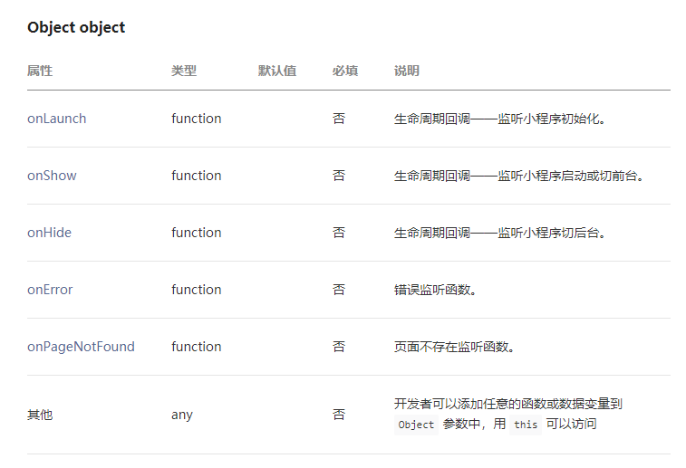

// 登录

wx.login({

success: res => {

// 发送 res.code 到后台换取 openId, sessionKey, unionId

}

})

// 获取用户信息

wx.getSetting({

success: res => {

if (res.authSetting['scope.userInfo']) {

// 已经授权，可以直接调用 getUserInfo 获取头像昵称，不会弹框

wx.getUserInfo({

success: res => {

// 可以将 res 发送给后台解码出 unionId

this.globalData.userInfo = res.userInfo

// 由于 getUserInfo 是网络请求，可能会在 Page.onLoad 之后才返回

// 所以此处加入 callback 以防止这种情况

if (this.userInfoReadyCallback) {

this.userInfoReadyCallback(res)

}

}

})

}

}

})

},

globalData: {

userInfo: null

}

全局级别的代码 app开头

局部的 index

在 app.xssl中 颜色设置为如下

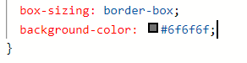

在index中，颜色设置为

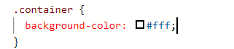

页面仍旧显示为 白色 可知局部大于全局

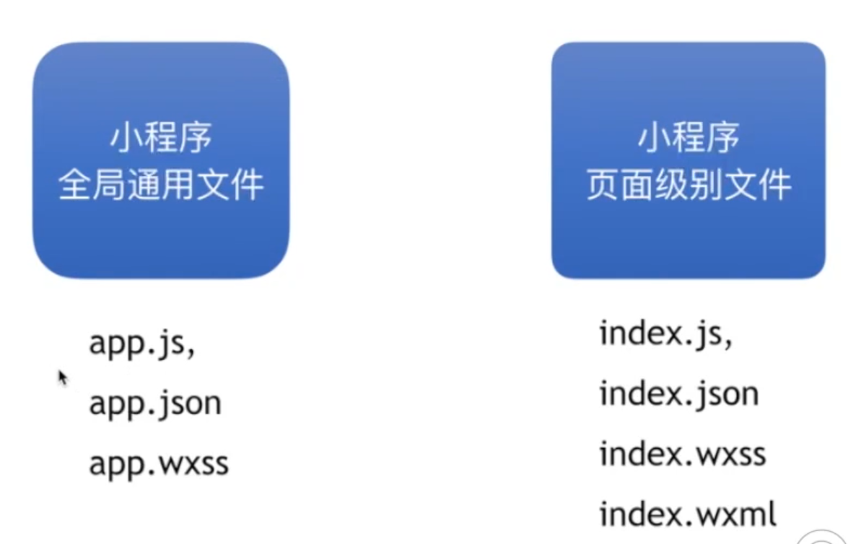

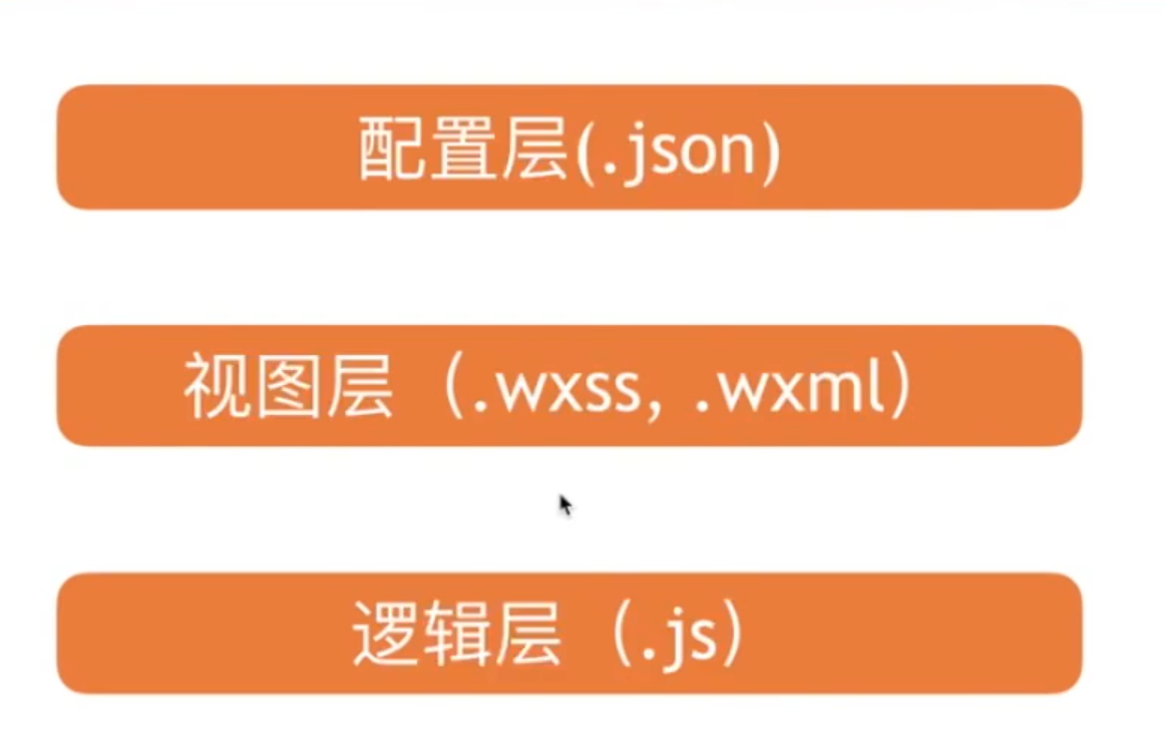

1 从配置层开始

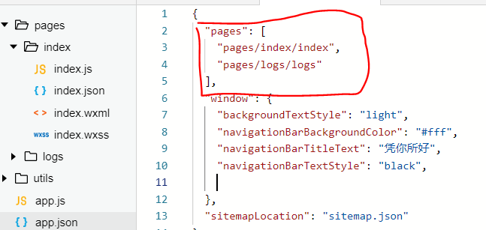

这里显示的是 pages有两个页面

window 配置项

配置tabBar 中的app.json中是不能有注释的

统计打开小程序的场景值 scene

query

p6

页面级别 :

data:

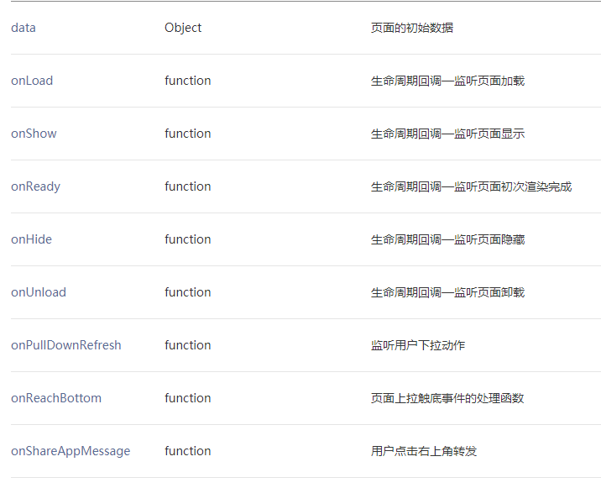

每一个页面的生命周期

onLoad(){ } 监听页面加载,刚进入小程序里面 退出后台

onShow(){} 页面只要调用显示就会执行 从后台进入只调用onshow

onReady(){} 页面初次渲染完成

onHide(){} 页面跳转

onUnload(){}

允许下拉,就设置下拉为true

重定向和打开新页面

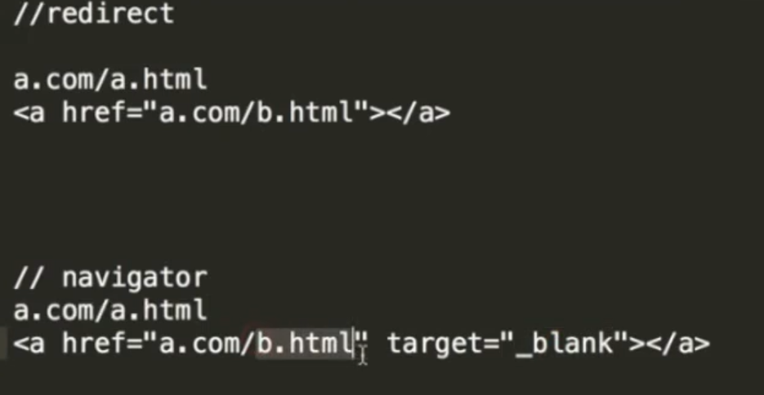

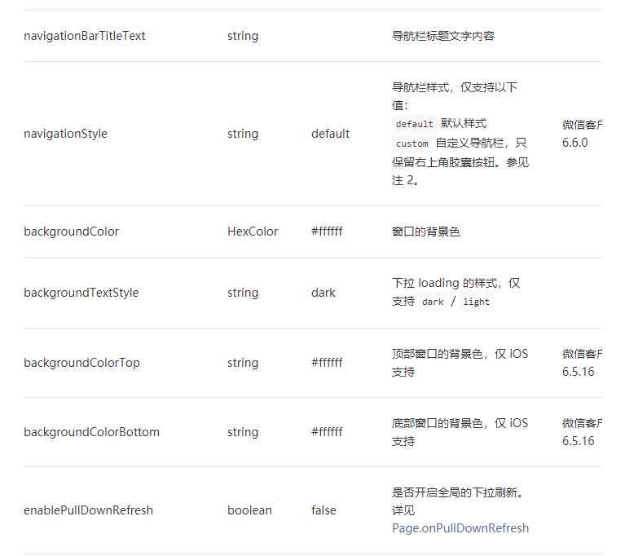

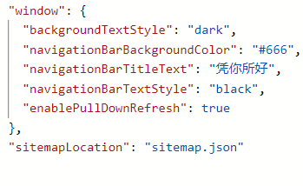

bool类型时。true没有引号，和逗号

onReachBottomDisable number 页面上拉触底时距离页面底部距离，单位px

“tabBar”: {

“list: : {

“pagePath” : “pages/index/index”,

”text”:”首页”

},

{

“pagePath”: “pages/index/logs”,

“text”:”日志}

p7模块化:

api:

p8 视图层:

wxml: 列表循环

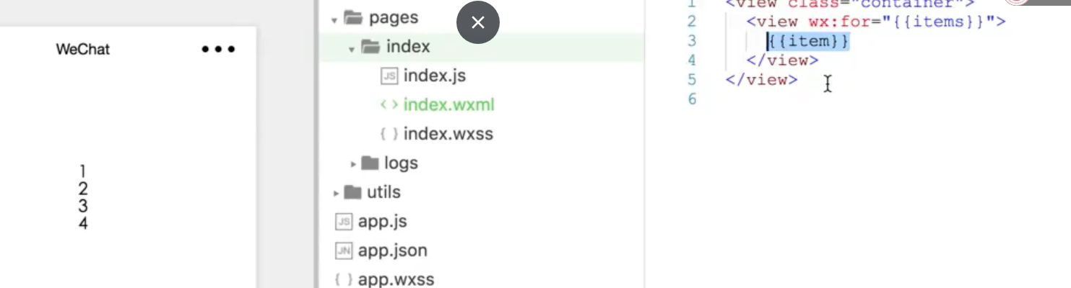

条件渲染:

模板:

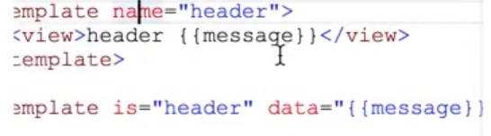

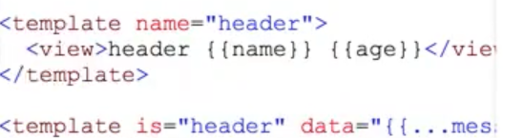

…运算符

es6 结构赋值 对象结构

事件:

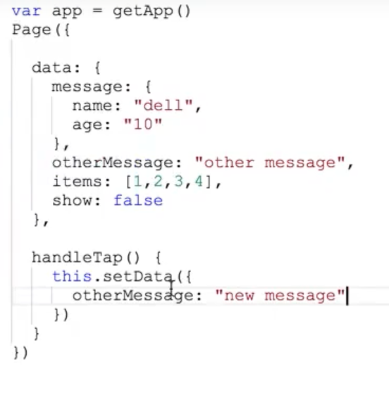

并不是像vue一样,直接改变this.data.msg而是通过 this.setDate 来改变